5

**A PARÁBOLA DO SEMEADOR**

**(MT 13:1-9; MC 4:3-9 E LC 8:4-8_**

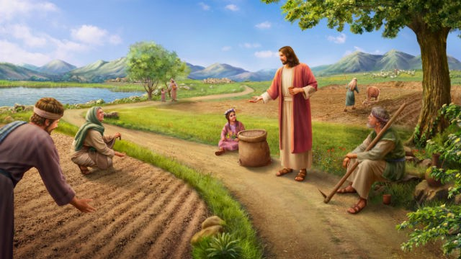



**46**

PESCA PALAVRAS

A PARÁBOLA DO SEMEADOR

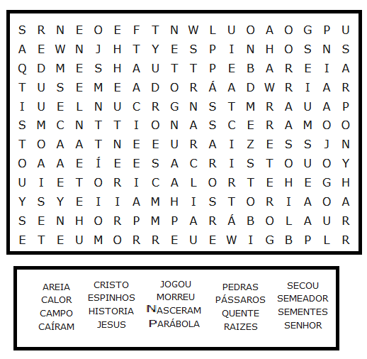



16

**A PARÁBOLA DO SEMEADOR**

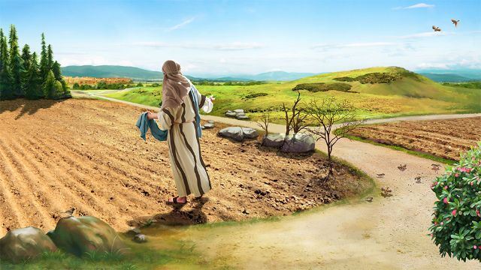

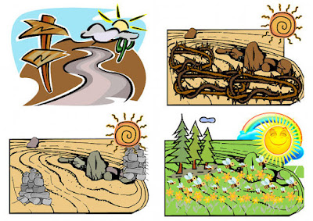

**VAMOS COLORIR**

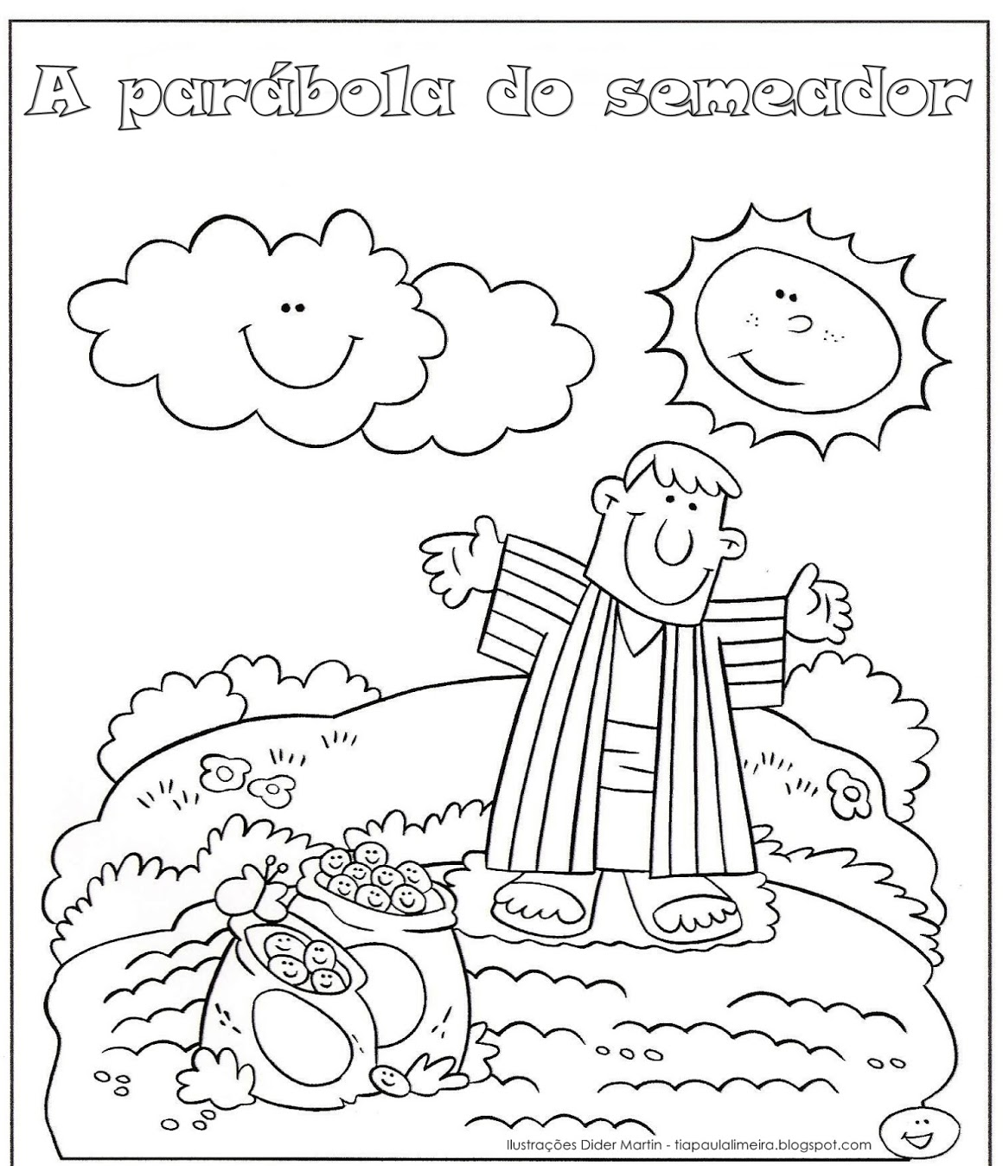

**2**

**15**

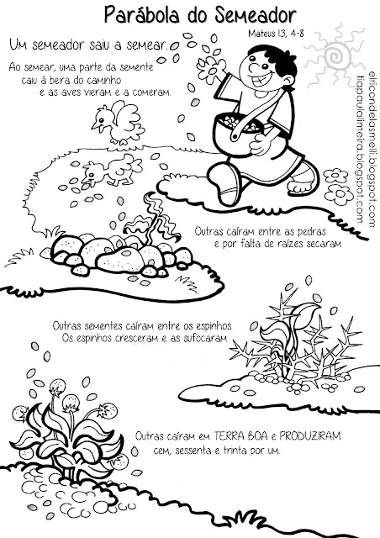

**Vamos colorir e contar a historia do semeador**

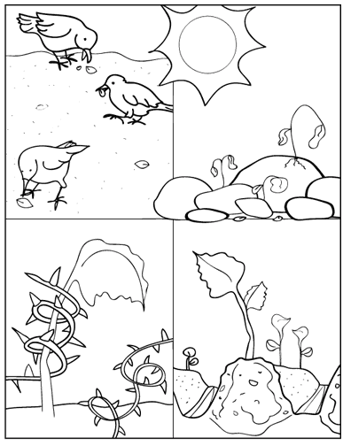

**1414**

**3**

**DESCUBRA?**

**Siga a Ordem das Leteras e veja que animal é esse?**

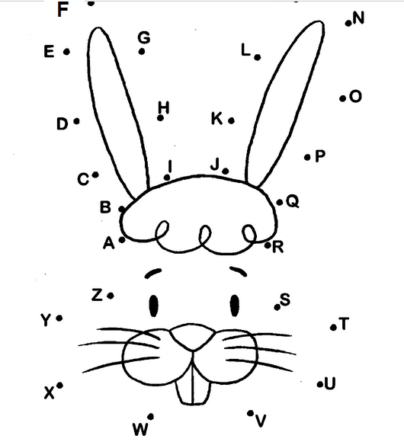

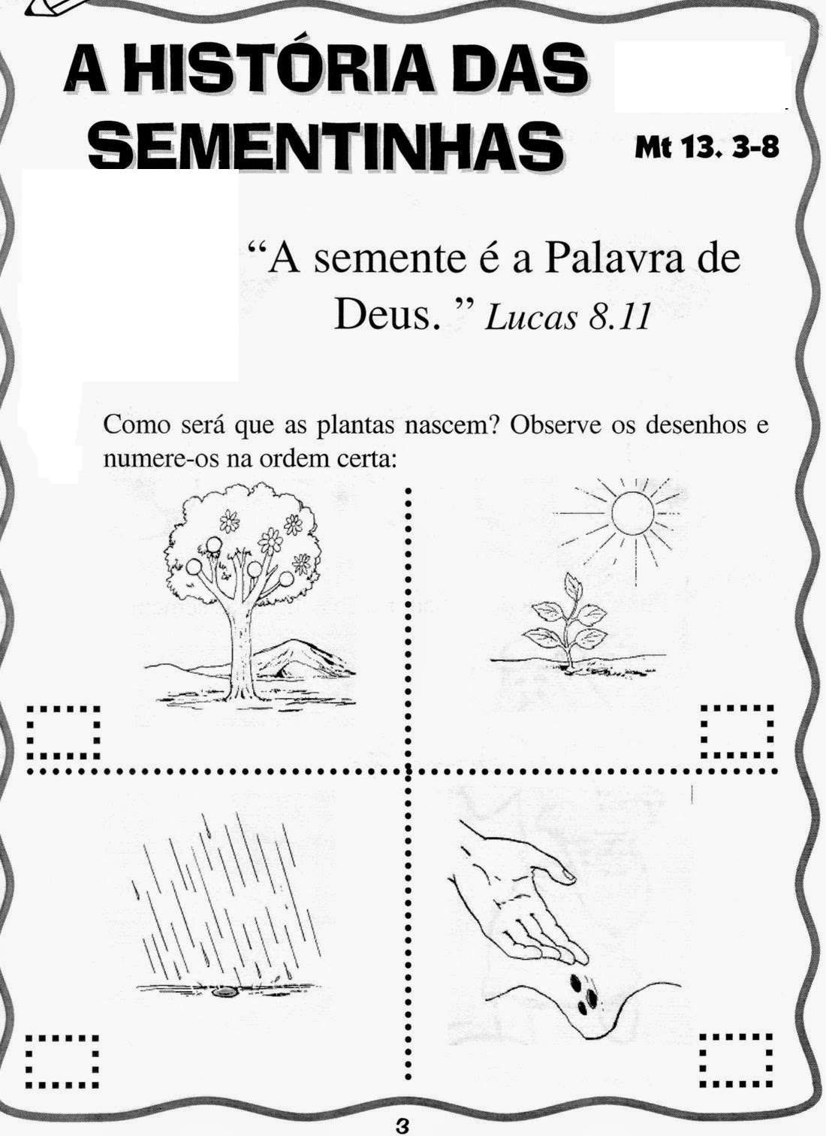

**www.féfirme.com.br**

13

4

**VAMOS COLORIR**

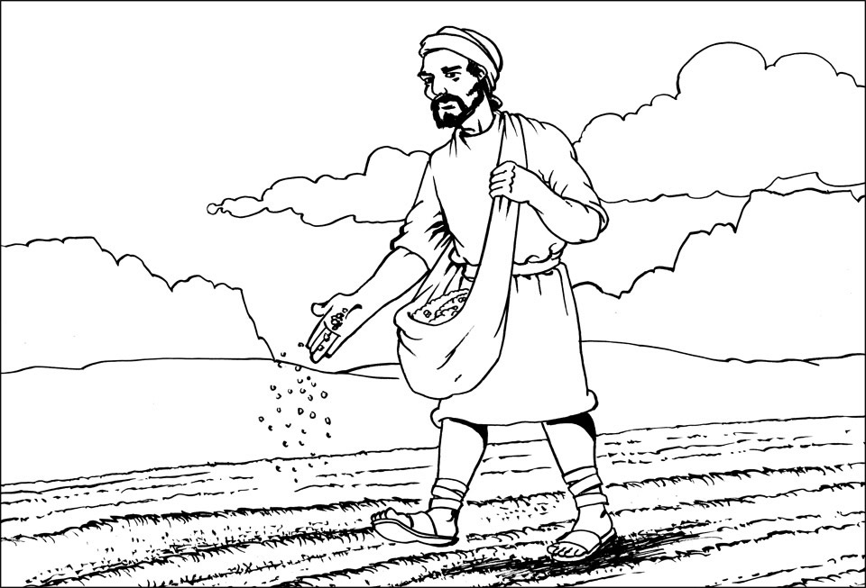

**VAMOS COLORIR**

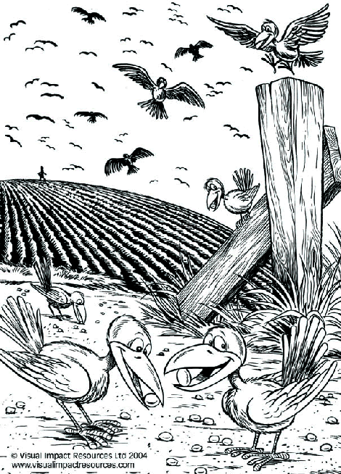

5

12

**LABIRINTO**

**Leve o Semeador ao campo**

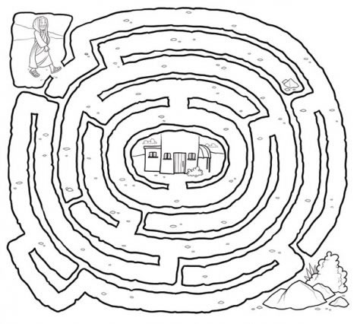



**VAMOS COLORIR**

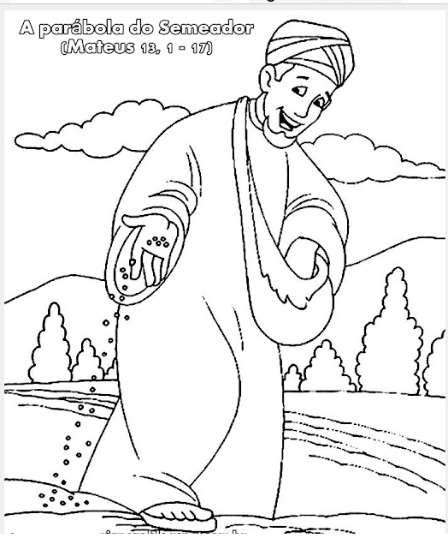

**11**

**6**

**Jogo dos 7 ereros**

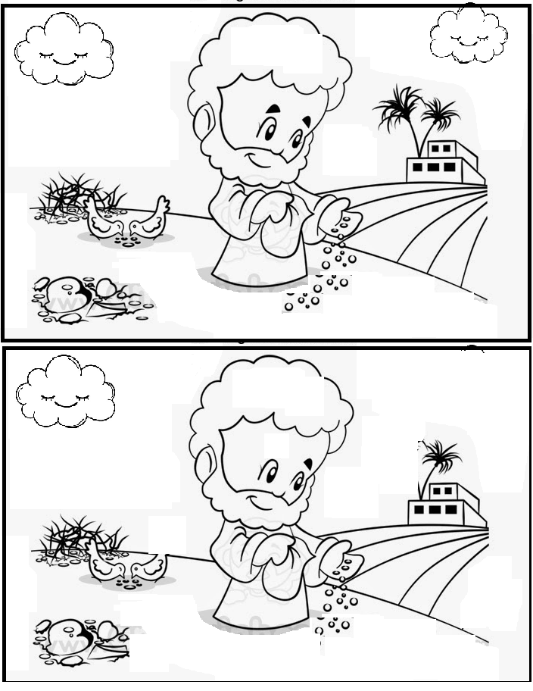

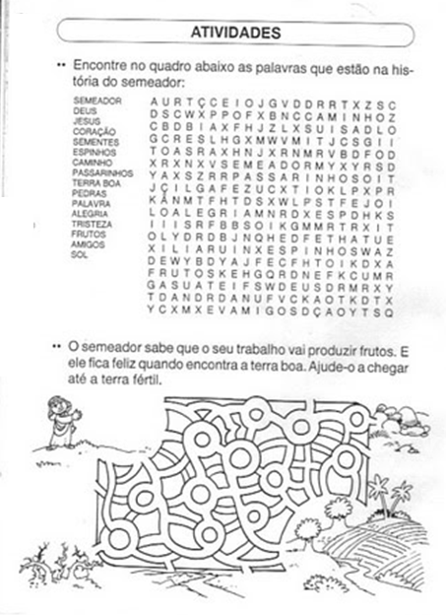

**10**

**7**

VAMOS COLORIR

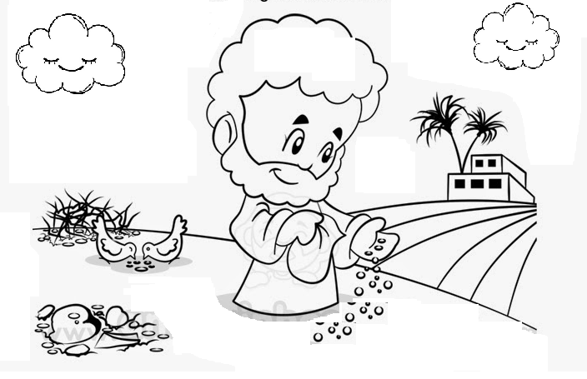

9

8